首先通过openCV的VideoCapture()等函数，每10帧提取出图像

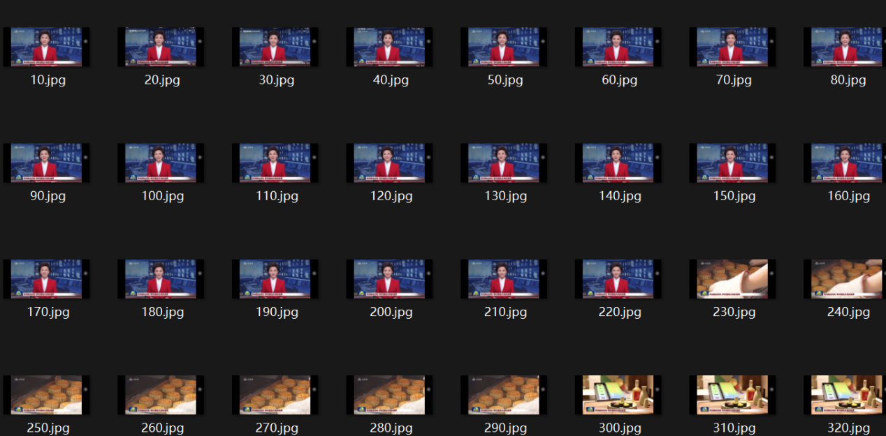

之后我们做了粗略的处理，以200为阈值直接做二值化，大于200为黑，反之为白，再二值化之后手动选取需要提取字幕的区域

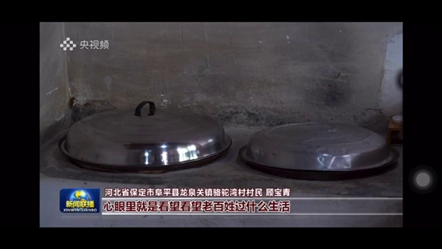



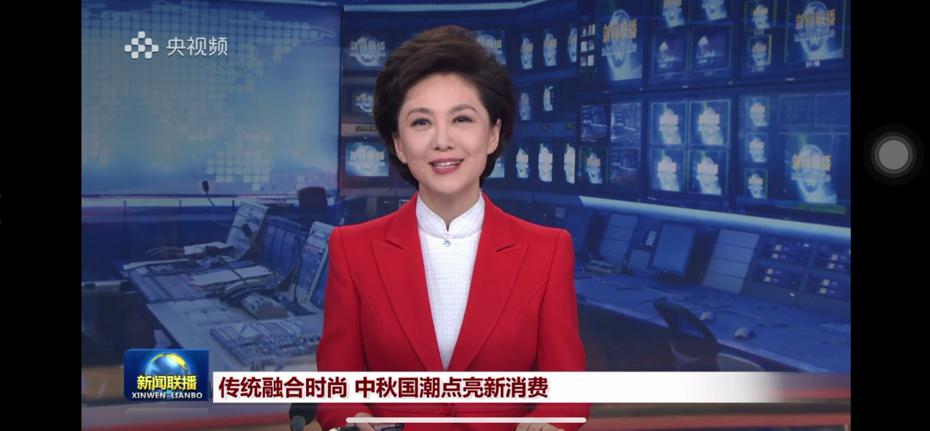



这种方法在单色、深色字幕的视频表现较好

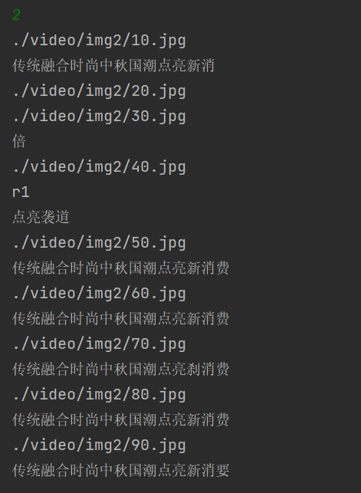

方法2

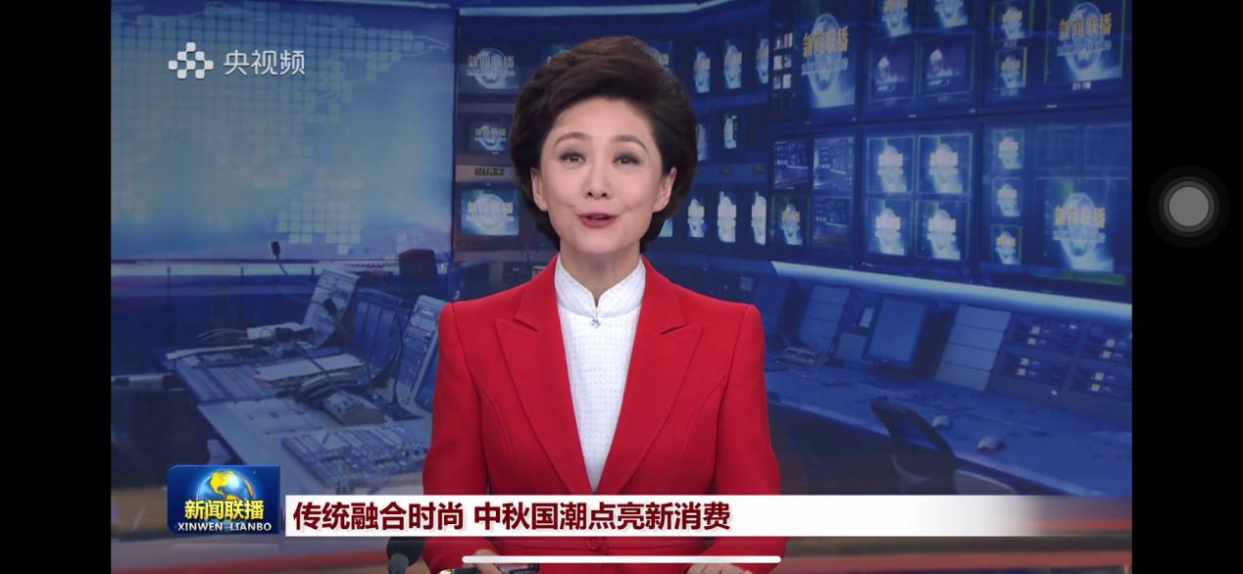

先将图像灰度化

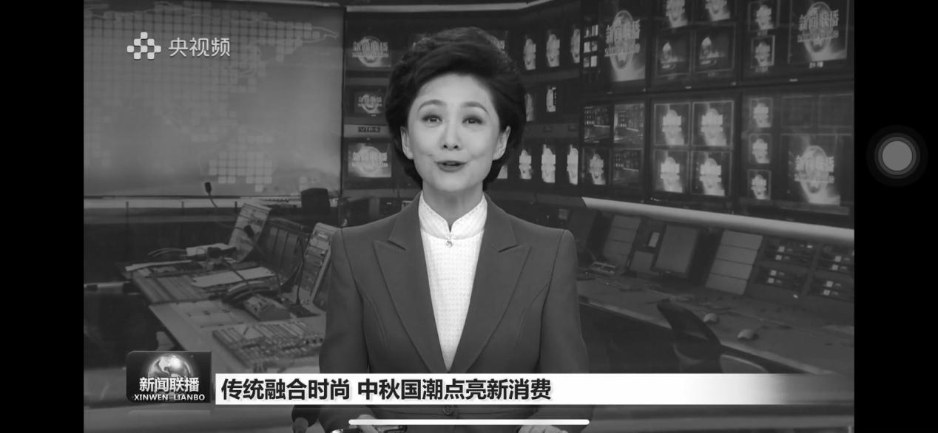

使用sobel算子检测出图像的边缘

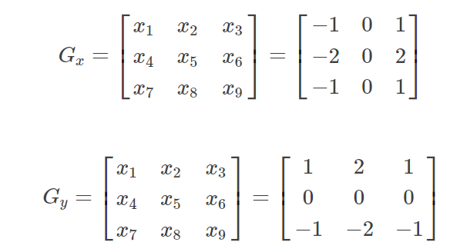

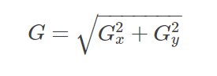

水平算子

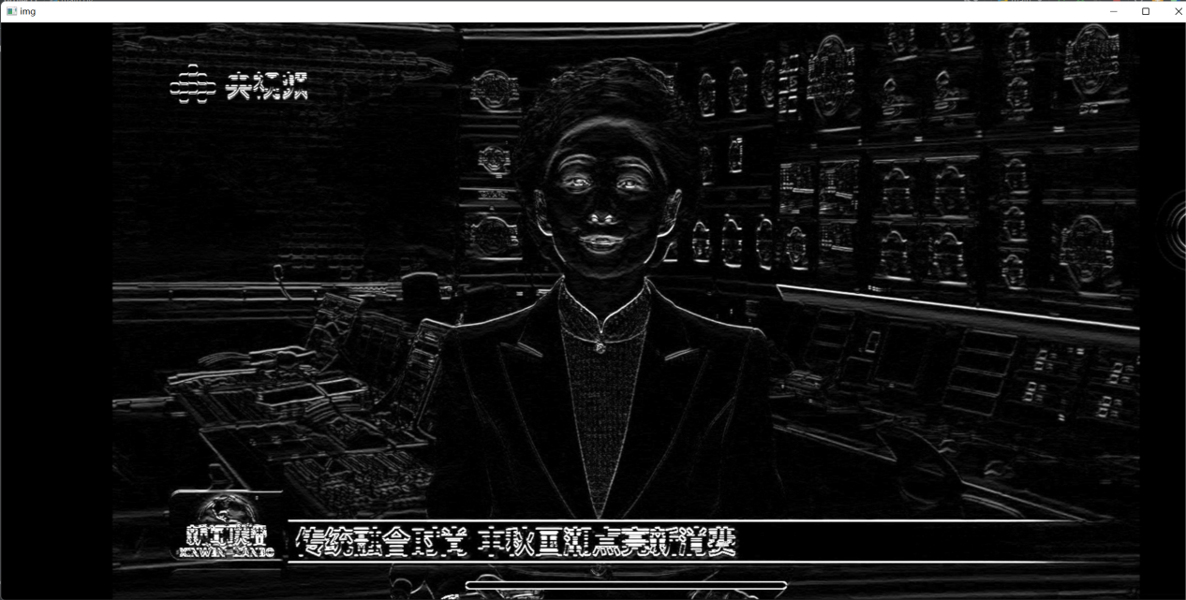

垂直算子

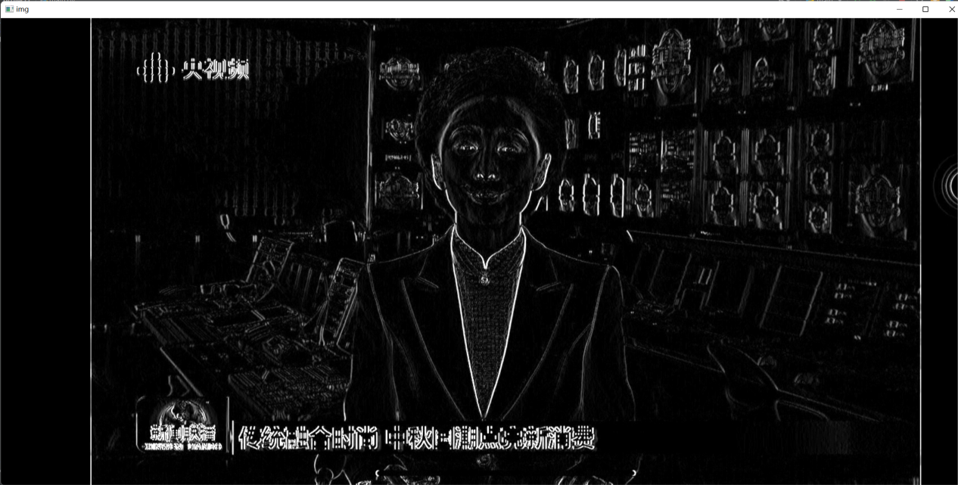

水平和垂直算子（全方位）

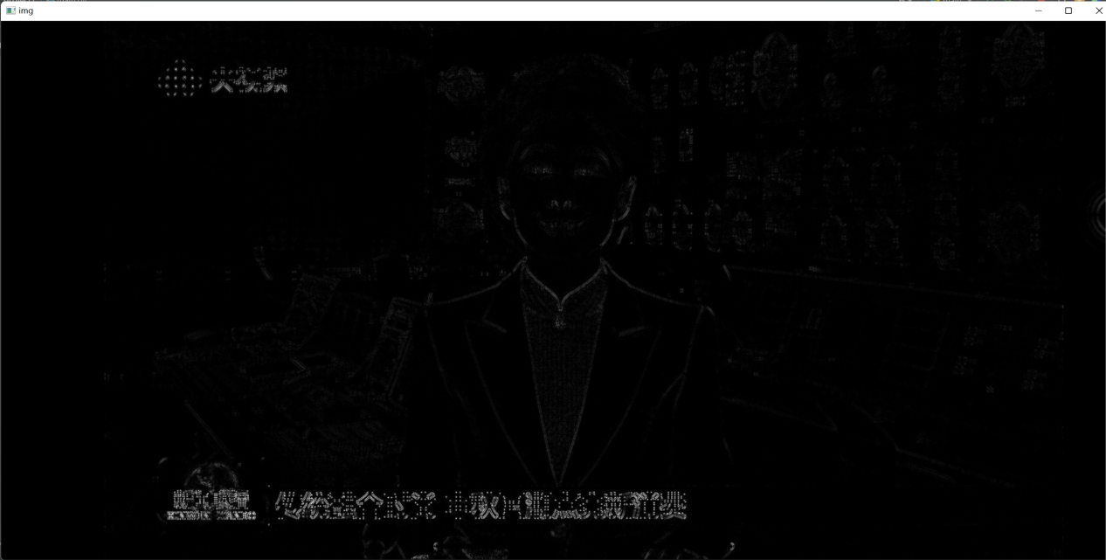

laplace算子边缘检测

比sobel算子的检测效果好很多

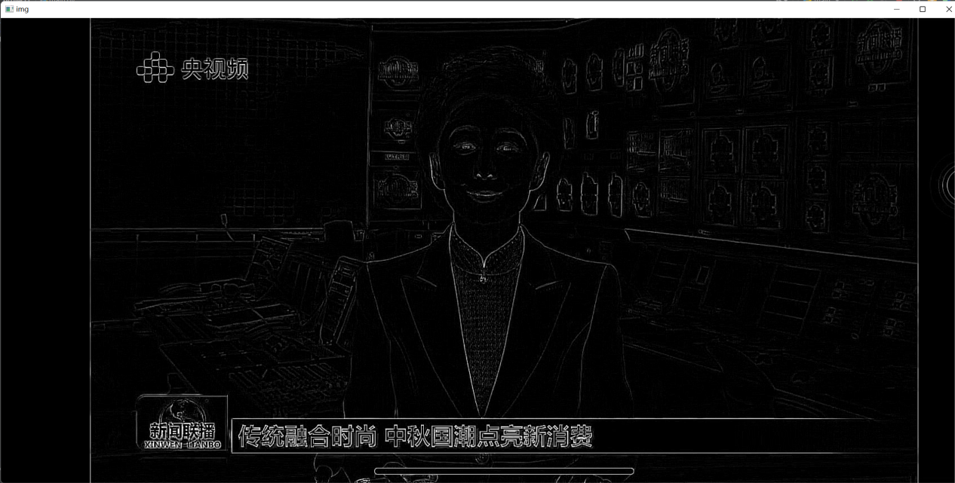

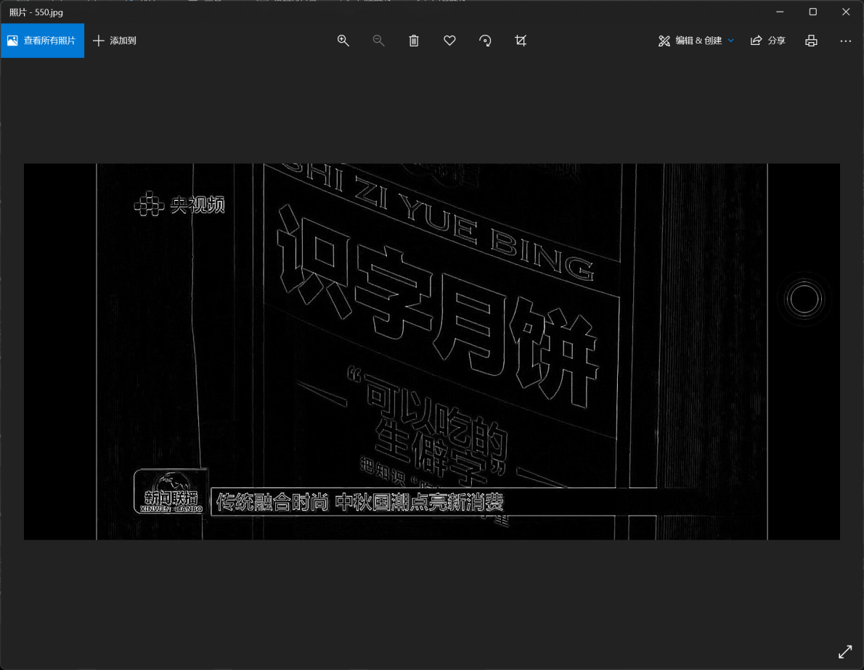

课本P61字幕区域定位

由于矩形框区域的定位算法比较复杂，我们借鉴前半部分的算法思想，对于上一部提取出的边缘，如果行和列的像素密度足够大，则很有可能字幕存在的区域。

我们规定对位置i,j的像素,如果灰度值大于40则对i行和j列的像素密度有贡献，由于视频中是横行字幕，我们行的像素密度阈值大于列，分别是0.08和0.005。对于每个像素，只有它所在的行和列都达到这个阈值才会被保留。实验结果如下。

第10帧

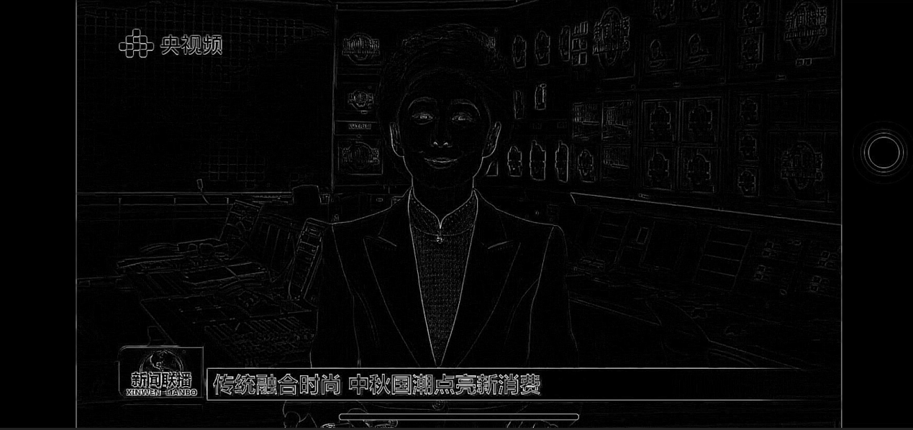

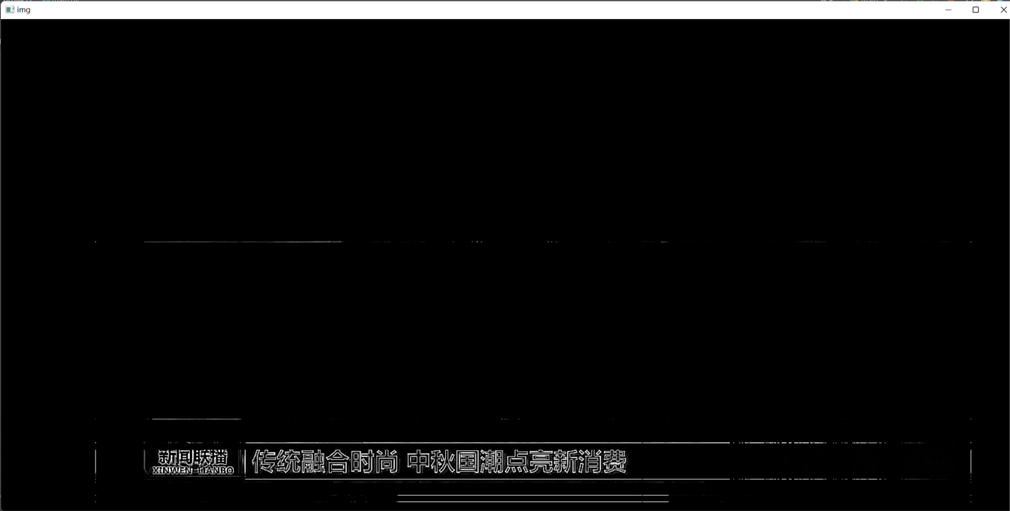

第350帧

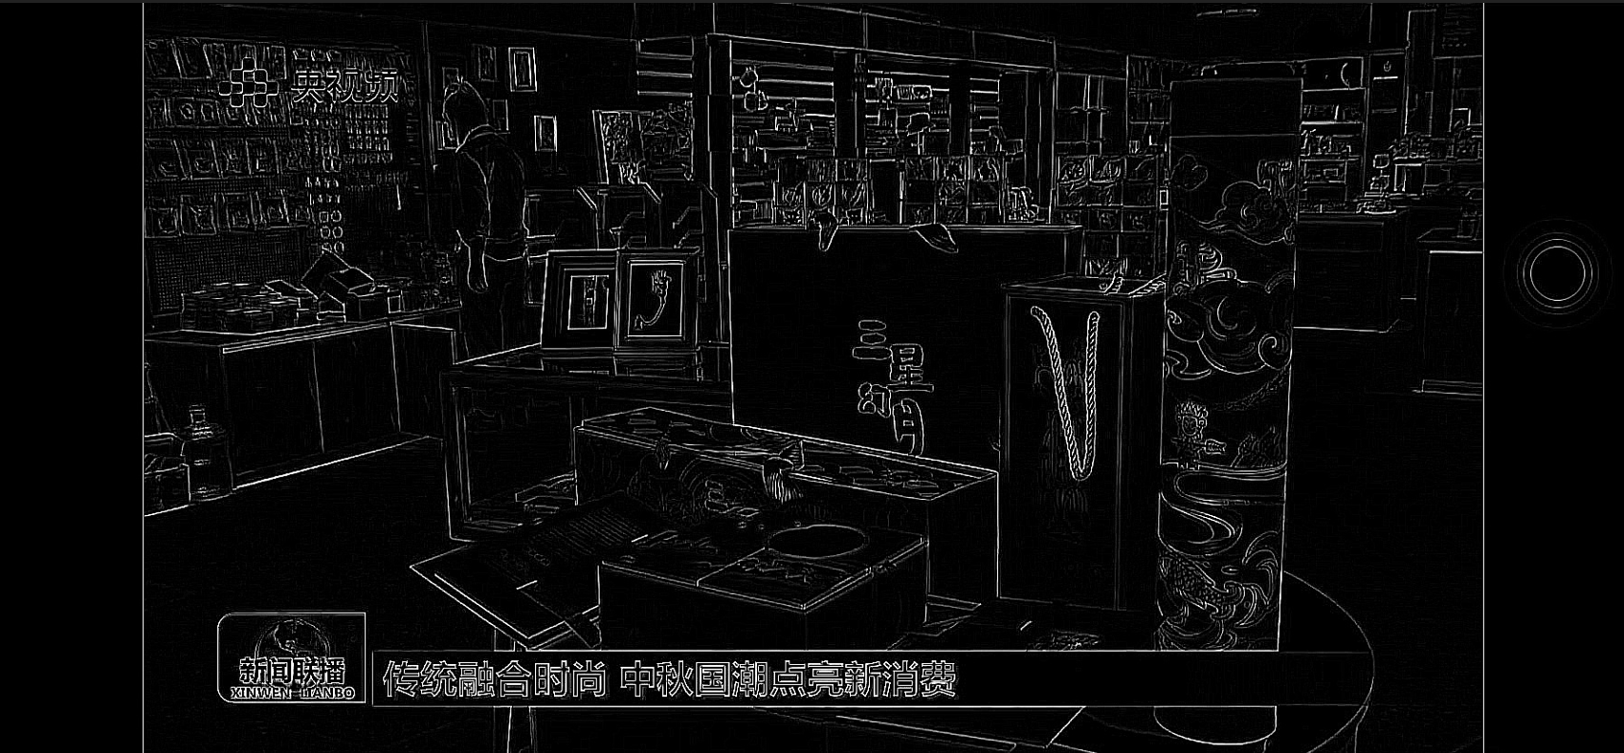

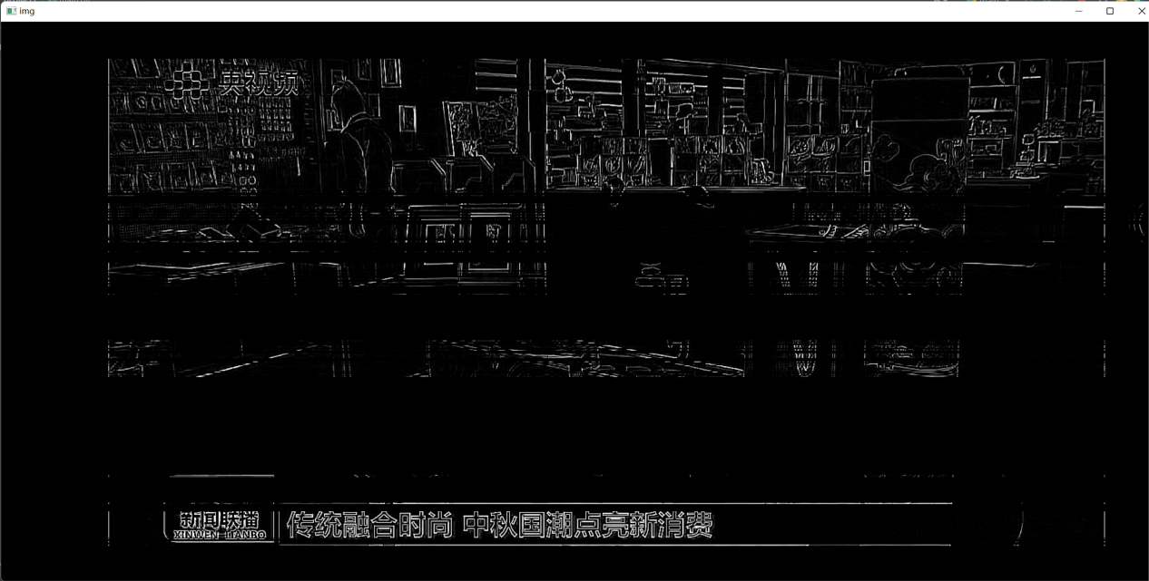

从实验结果可以看出，这种通过像素密度来划定字幕区域的方法，对于一些具有复杂轮廓的场景容易造成误判，并且需要调整阈值参数才能得到较为理想的结果。

为了改善实验的效果，我们阅读了《数字视频中字幕检测及提取的研究和实现》这篇论文，对“文字尺寸限制”这部分进行了复现。

算法的思想是，将图像看做一个八连通块的集合，也就是说每个像素和它八个方向的近邻是连通关系。通过广度优先搜索找到所有连通块，再通过横纵坐标极值的差计算外接矩形的长和宽，如果长或宽大于阈值θ，则将整个连通块删除。

待处理图像

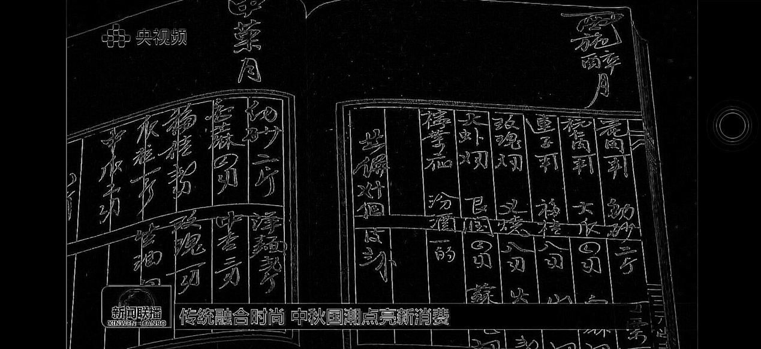



θ=1000

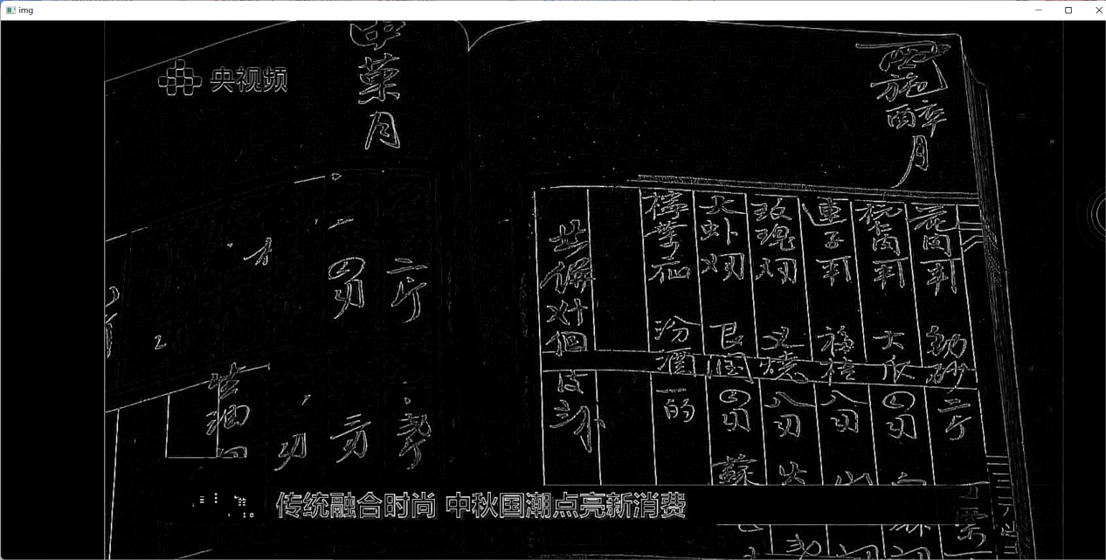

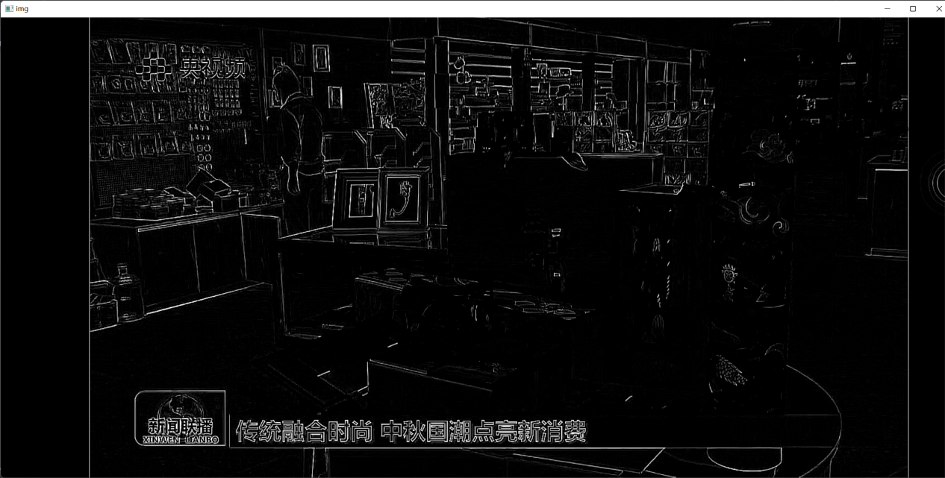

θ=50

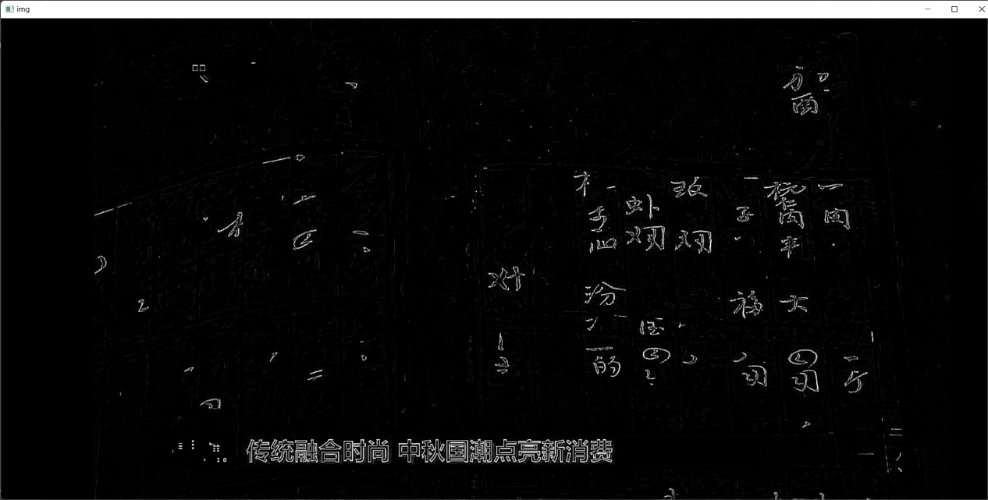

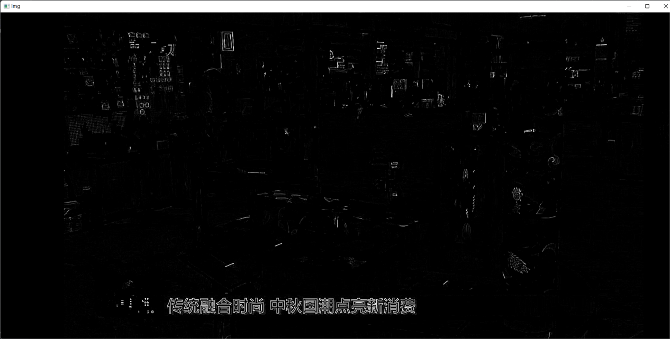

之后再做字幕区域定位，这样得到的实验效果比较理想。

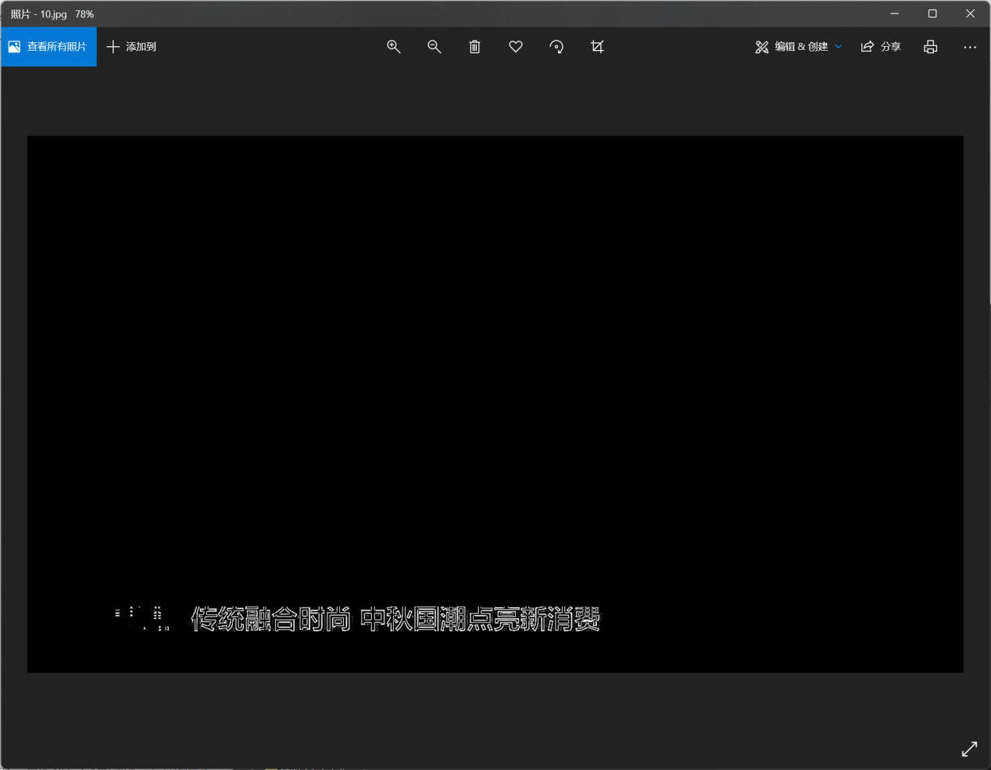

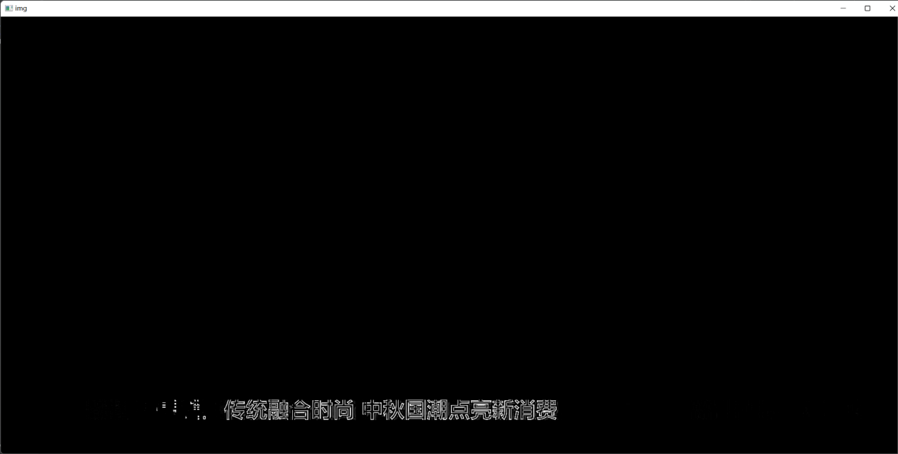

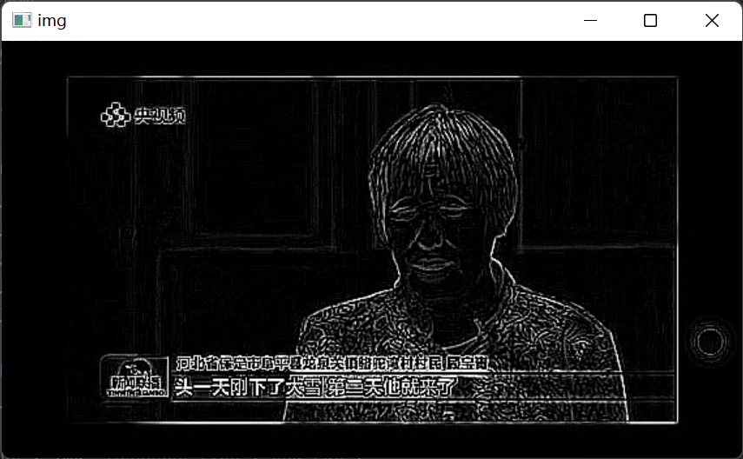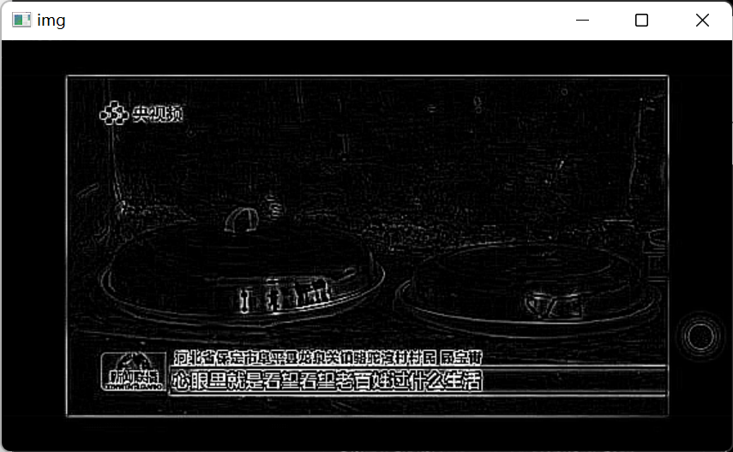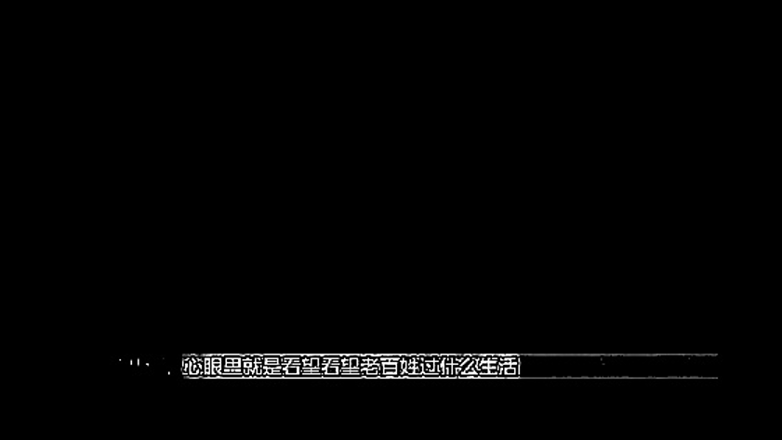

之后调用百度OCR的API

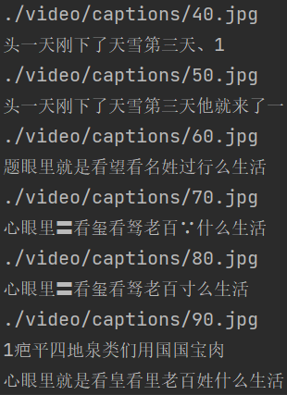

缺点

边缘检测的结果对后续步骤影响很大，如果字幕的边缘之间“黏连”，会导致计算出的连通块过大

如果原字幕是单色，计算出边缘之后会留下空心字，我们试验的几个OCR模块都对空心字的识别不太理想。